 |  | 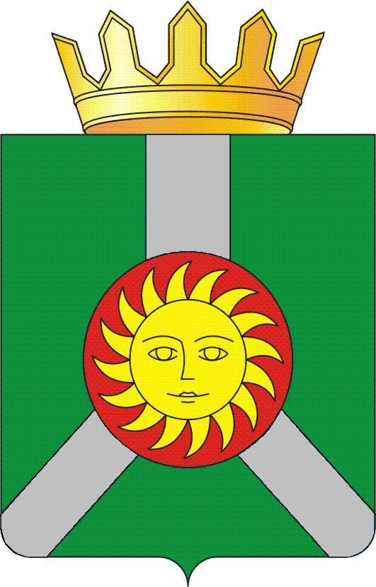 | Проект
ДУМА КОЛПАШЕВСКОГО РАЙОНА ТОМСКОЙ ОБЛАСТИ
 |  | Р Е Ш Е Н И Е
___________ |  |  |  | № ___
О внесении изменения в решение Думы Колпашевского района от 15.12.2023 № 133 «О предоставлении иного межбюджетного трансферта
на осуществление дорожной деятельности в отношении
автомобильных дорог общего пользования местного значения
в границах населённых пунктов Колпашевского района»

В соответствии со статьёй 142 Бюджетного кодекса Российской Федерации, ходатайством Администрации Колпашевского городского поселения от 25.09.2024 № 3381/24,

Дума Колпашевского района РЕШИЛА:

- Внести в решение Думы Колпашевского района от 15.12.2023 № 133 «О предоставлении иного межбюджетного трансферта на осуществление дорожной деятельности в отношении автомобильных дорог общего пользования местного значения в границах населённых пунктов Колпашевского района» (в редакции решений Думы Колпашевского района от 29.01.2024 № 13, от 22.04.2024 № 50, от 24.05.2024 № 56,от 29.07.2024 № 86, от 03.09.2024 № 94, от 30.09.2024 № 107) изменение, изложив приложение в следующей редакции:

«Приложение к решению
Думы Колпашевского района
от 15.12.2023 № 133

Объём средств и направление расходования иного межбюджетного трансферта на осуществление дорожной деятельности в отношении автомобильных дорог общего пользования местного значения в границах населённых пунктов Колпашевского района

Наименование  муниципального образования | Объём ИМБТ, руб.
Саровское сельское поселение | 250 000,00
Колпашевское городское поселение | 12 684 300,00
Чажемтовское сельское поселение | 500 000,00
Новоселовское сельское поселение | 300 000,00
Всего | 13 734 300,00
».
2. Настоящее решение вступает в силу с даты его официального опубликования.
3. Опубликовать настоящее решение в Ведомостях органов местного самоуправления Колпашевского района и разместить на официальном сайте органов местного самоуправления муниципального образования «Колпашевский район».

Глава района |  | Председатель Думы района
__________________ А.Б.Агеев |  | ______________И.Г.Токарева

